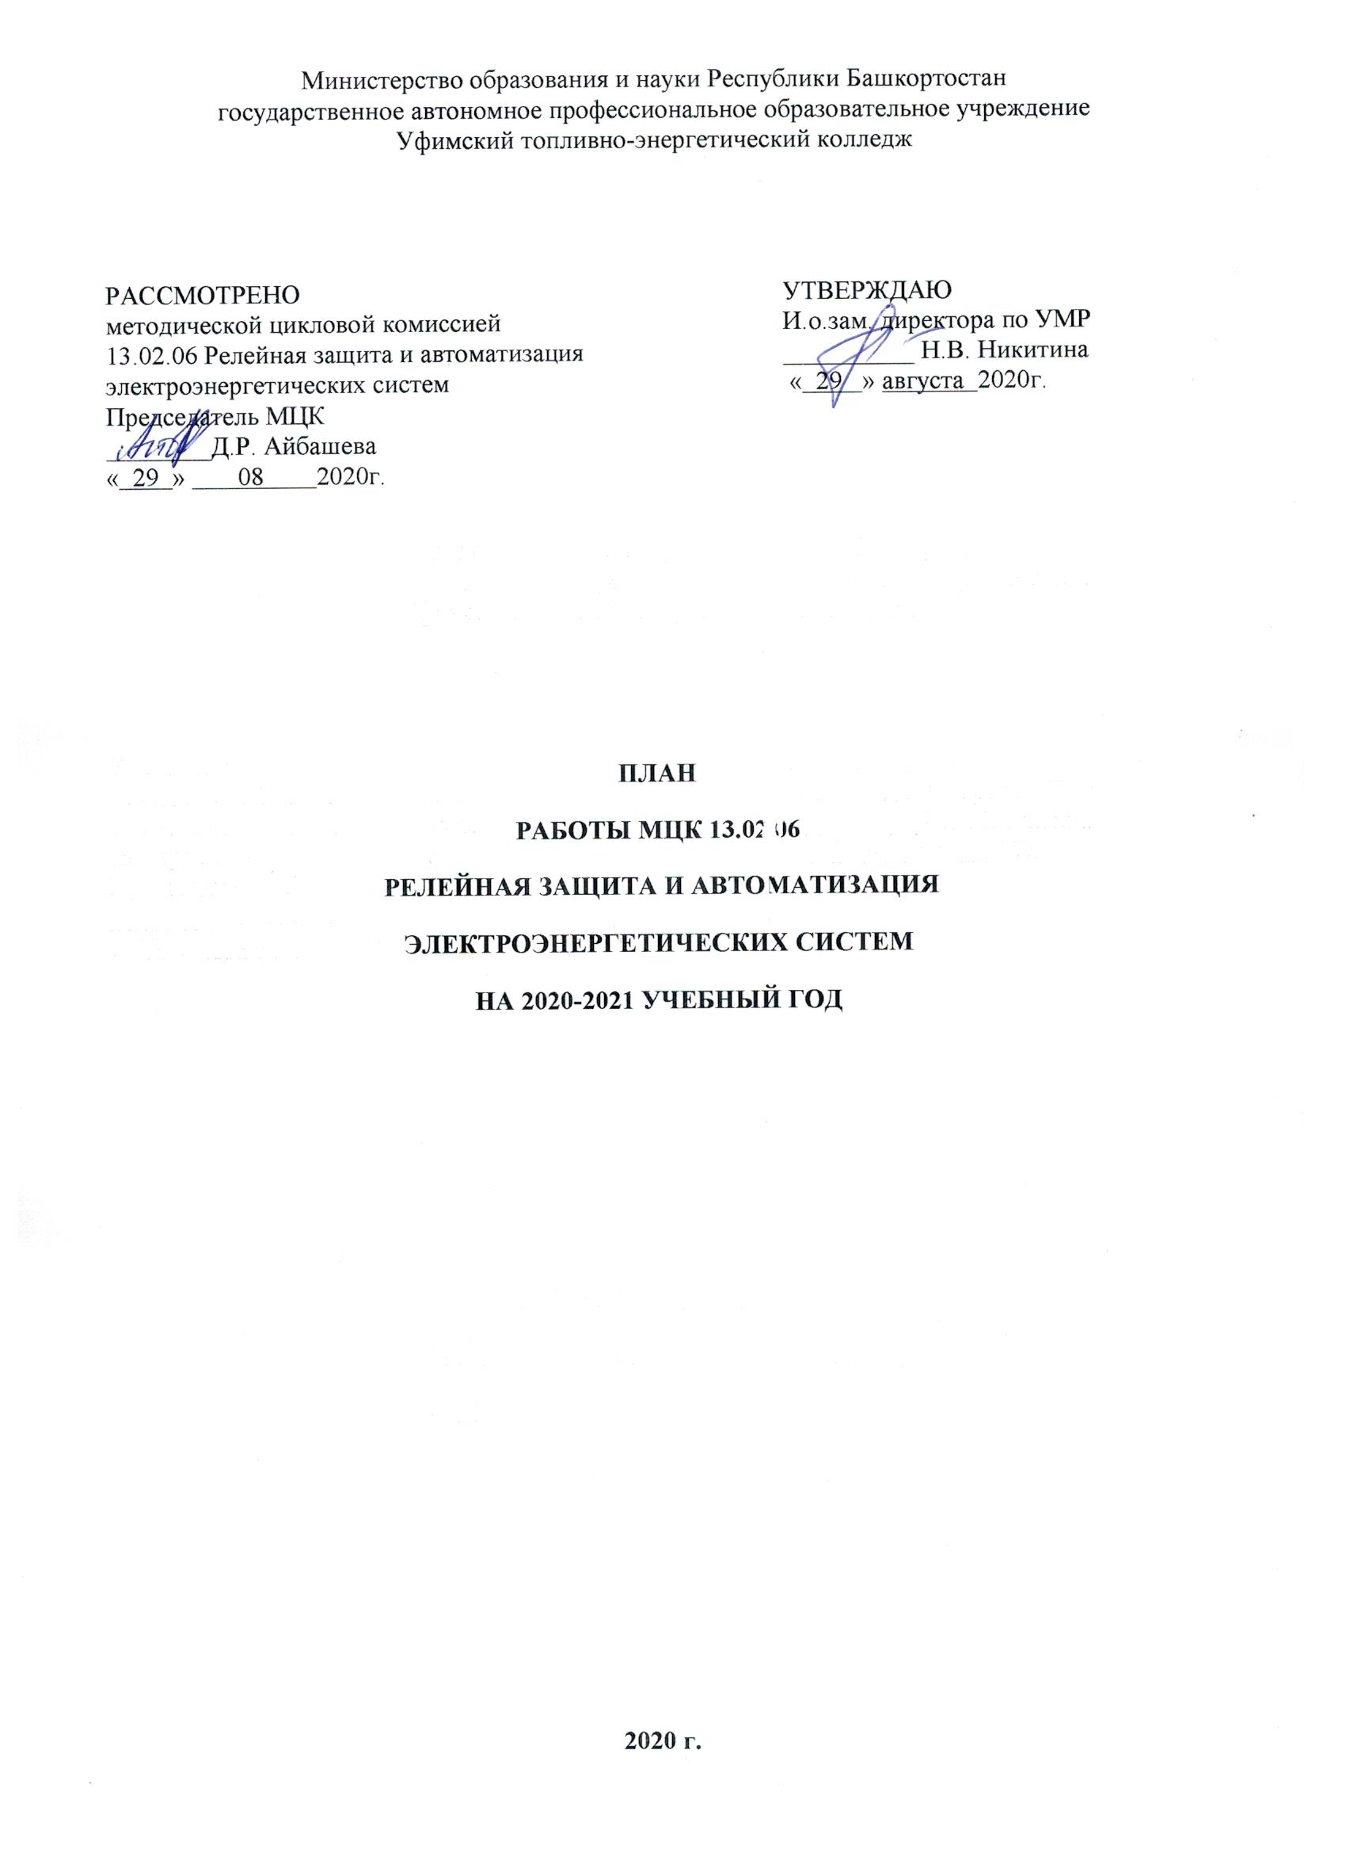

КАЧЕСТВЕННЫЙ СОСТАВ ПРЕПОДАВАТЕЛЕЙ МЦК
№  п/п | Ф.И.О. | образование | Что и когда закончил | Пед стаж | Общий стаж | По диплому |  | Дата рождения | Категория | Дата последней аттестации
 |  |  |  |  |  | специальность | квалификация
1 | Айбашева Д.Р. | высшее | БГАУ,20  13 | 7 | 9 | Энергообеспечение  предприятия | Инженер-  энергетик | 1989 | высшая | Апрель,2018
2 | Ванюшина Л.Р. | Высшее | Уфимский авиационныйинститут, 22.06. 79 | 27 | 37 | «Авиационное приборостроение», | Инженер-электромеханик |  | высшая | 21.12.  2017
3 | Шварцман Е.Ю. | Высшее | Ивановский энергитический институт,1984 |  |  | Автоматизация производства и распределения электроэнергии | инженер |  | высшая | 2015

ПОВЫШЕНИЕ КВАЛИФИКАЦИИ

№ | Ф.И.О. | Должность/дисциплина ПМ | Название курса ПК | Год окончания курсов, место, количество часов | Дата, место прохождения стажировки | Планирование курсов по повышению квалификации
 |  |  |  |  |  | 2020 | 2021 | 2022
1 | Айбашева  Д.Р | Преподователь  Релейная защита и автоматизация электроэнергетических систем | “Организация учебной деятельности  Обучающихся СПО в соотвествий с  Требованияпрофессионального  стандарта  педагога  профессиона  льного  образования  “.№ 18593  «Основы  педагогики  и психологии  в образовани  и».№13692 | 72ч.  11.04.-  14.04.  2016  22.05.- 27.05.2017 | 25.04.-  29.04.2016г.ОАО  “Уфимское мотостроительное производственное  объединение” . 2.13.02.11-  техническая  эксплуатация электрическо го и электромехан ического оборудования .2.13.06- Релейная защита и автоматизаци я электроэнерг отических систем, 2.13.02.03- Электрически е станции. сети и системы. № 73  ООО «БСК» 8.06.2015 по 19.06.2015 | Сетевые и дистанцио иные (электронн  ые) формы обучения в условиях реализации ФГОС по  ТОП-50 | Организация проектно- исследовате льской деятельности учащихся в рамках реализации ФГОС, Деятельность  преподавателя СПО в условиях реализации .  Деятельность преподаютеля СПО в условиях реализации ФГОС по  ТОП-50 | Психолого педагогичес кая компететность педагога
2. | Шварцман Е.Ю. | Преподаватель  Техническая эксплуатация электрического оборудования | Развитие проф. компетентности педагога проф.образовательной организации в условиях реализации ФГОС | 2015г | РУМНЦ
3. | Ванюшина Л.Р. | Преподаватель  Электронная техника | «Основы педагогики и психологии в образовании»  Разработка ОПОП в соответствии с  требованиями ФГОС СПО3+ и профессиональных стандартов». | 2017  2015 | КПК ГАУ ДПО ИРО РБ  КПК ГАУ ДПО ИРО РБ

ОБЩИЕ ЦЕЛИ И ЗАДАЧИ
МЕТОДИЧЕСКОЙ – ЦИКЛОВОЙ КОМИССИИ
1.1 .Организация образовательного процесса в соответствии с требованиями ФГОС СПО. ФГОС СПО ТОП-50, профессиональных стандартов, работодателей
1.2. Активизация научно-исследовательской деятельности с целью создания условий развития личности студентов.
- Развитие и применение перспективных образовательных технологий, передового педагогического опыта, современных методов развивающего обучения и воспитания.
- Совершенствование контроля качества образовательного процесса.
- Формирование интереса к изучаемым дисциплинам и получаемой профессии посредством учебной и внеклассной работы, реализации междисциплинарных связей

НАПРАВЛЕНИЯ ДЕЯТЕЛЬНОСТИ МЕТОДИЧЕСКОЙ ЦИКЛОВОЙ КОМИССИИ

1.Активизация работы многофункционального центра прикладных квалификаций и
организации профессионального обучения взрослого населения, расширение дополнительных
3.Организация и проведение демонстрационного экзамена с применением информационно коммуникативных технологий и учетом требований WSR
4.Корректировка ППССЗ, рабочих программ УД. ИМ с учетом профессиональных стандартов и требований WorldSkills Russian.
5Продолжение работы по созданию и совершенствованию фонда контрольно-оценочных средств в образовательном процессе с использованием современных форм оценивания.
6.Повышение профессиональной компетентности преподавателей колледжа в соответствии с профстандартам и через курсы повышения квалификации (т.ч. он-лайн), стажировки различных уровней, участие в научно-практических и теоретических конференциях, форумах, слетах, через создание оптимальных условий для развития, саморазвития, профессионального самоопределения и творческой самоактуализации личности и пр.

ОРГАНИЗАЦИОННЫЕ МЕРОПРИЯТИЯ

 | СОДЕРЖАНИЕ | Срок исполнения | Исполнители
1 | Итоги работы МЦК за 2019-2020 учебный год | Август | Айбашева Д.Р.  Члены МЦК
2 | Утверждение учебно-планирующей документации и задачи на 2020-2021 учебный год | Сентябрь | Айбашева Д.Р.  Члены МЦК
3 | Утверждение материалов:  -экзаменационных билетов,  -заданий по дипломному проектированию,  -ФОСов по дисциплинам и КОСов по ПМ. | Сентябрь | Айбашева Д.Р.  Члены МЦК
4 | Утверждение графиков:  -дополнительных занятий,  -открытой недели МЦК,  -консультаций по дипломному проектированию,  -взаимопосещений уроков. | Сентябрь, май | Айбашева Д.Р.  Члены МЦК
5 | Планирование мероприятий:  -открытой недели МЦК | Ноябрь | Айбашева Д.Р.  Члены МЦК
6 | Проверка готовности кабинетов и лабораторий МЦК к работе, учебно-методического обеспечения и разработка планов по обновлению кабинетов. | Август | Члены МЦК
7 | Разработка и утверждение документации по проведению экзаменов квалификационных по ПМ специальности 13.02.06. | Декабрь, март | Айбашева Д.Р.  Члены МЦК
8 | Разработка и утверждение тем для дипломного проектирования по специальности 13.02.06. | Декабрь | Айбашева Д.Р.  Члены МЦК
9 | Контроль за выполнением учебной нагрузки | Январь, июнь | Айбашева Д.Р.
10 | Анализ успеваемости по семестрам. | Январь, июнь | Айбашева Д.Р.  Члены МЦК
11 | Анализ взаимопосещений занятий. | Март | Айбашева Д.Р.
12 | Разработка и утверждение документации для проведения демонстрационного экзамена по специальности13.02.06.
13 | Разработка и утверждение площадки для проведения демонстрационного экзамена по специальности13.02.06.

УЧЕБНО-ВОСПИТАТЕЛЬНАЯ РАБОТА

1 | Итоги успеваемости в группах МЦК за 2018-2019 год и активизация профессиональной деятельности педагогов | Сентябрь | Айбашева Д.Р.  Члены МЦК
2 | Итоги практики и взаимодействие учебного и производственного процессов в условиях реализации ФГОС СПО | Сентябрь, декабрь, июнь | Айбашева Д.Р.  Члены МЦК
3 | Анализ успеваемости и посещаемости в группе, мероприятия | В течение года | Айбашева Д.Р.  Члены МЦК
4 | Оформление портфолио обучающихся | В течение года | Айбашева Д.Р.  Члены МЦК  Классные руководители
5 | Участие во внеурочных и спортивных мероприятиях | В течение года | Члены МЦК
6 | Выявление обучающихся «зоны риска» планируемая работа | В течение года | Айбашева Д.Р.  Члены МЦК
7 | Участие в предметных городских, региональных, всероссийских олимпиадах и конкурсах, смотрах | В течение года | Айбашева Д.Р.  Члены МЦК
8 | Организация и проведение в колледже конкурсов «Конкурс профессионального мастерства по специальности 13.02.06 » | В течение года | Айбашева Д.Р.  Члены МЦК

РАБОТА ПО ПОВЫШЕНИЮ ПЕДАГОГИЧЕСКОГО МАСТЕРСТВА

1 | Прохождение курсов повышения квалификации, стажировок | По графику | Айбашева Д.Р.  Члены МЦК
2 | Посещение уроков своих коллег в колледже и других учебных заведениях | По графику | Айбашева Д.Р.  Члены МЦК
3 | Участие в работе МЦК | В течение года | Айбашева Д.Р.  Члены МЦК
4 | Выступление на заседаниях МЦК | В течение года | Айбашева Д.Р.  Члены МЦК
5 | Аттестация преподавателей согласно плану | В течение года | Члены МЦК
6 | Изучение и распространение передового педагогического опыта, оказание помощи начинающим преподавателям в овладении педагогическим мастерством | В течение года | Члены МЦК
7 | Ознакомление с новинками научно-технической литературы по учебным дисциплинам и профессиональным модулям;проведение междисциплинарных методических конференций преподавателей | В течение года | Члены МЦК

МЕТОДИЧЕСКАЯ РАБОТА
1. | Разработка методических рекомендаций для самостоятельных, практических и лабораторных работ | В течение года | Айбашева Д.Р.  Член МЦК
2. | Разработка методических рекомендаций по курсовому и дипломному проектированию | В течение года | Айбашева Д.Р.  Член МЦК
3. | Составление программ ГИА,ФОС ГИА и требований к ВКР | Декабрь | Айбашева Д.Р.
4. | Создание электронного учебного пособия, он-лайн курсов и др. | В течение года | Айбашева Д.Р.
5. | Ознакомление с новой методической литературой | В течение года | Айбашева Д.Р.  Член МЦК
6. | Посещение семинаров, лекториев, конференций и педсоветов | В течение года | Айбашева Д.Р.  Член МЦК
7. | Разработка УМК дисциплин, ПМ методических материалов | В течение года | Айбашева Д.Р.  Член МЦК
9. | Обобщение опыта работы, проведение открытых уроков, мастер классов | В течение года | Айбашева Д.Р.  Член МЦК

РАЗВИТИЕ НАУЧНО-ИССЛЕДОВАТЕЛЬСКОЙ РАБОТЫ, УЧАСТИЕ В ОЛИМПИАДАХ И КОНКУРСАХ ПРЕПОДОВАТЕЛЕЙ И ОБУЧАЮЩИХСЯ
1. | Участие в научно-исследовательской и творческой деятельности преподавателей и обучающихся. | В течение года | Члены МЦК
2. | Обеспечение положительных результатов в республиканских, всероссийских и международных олимпиадах и конкурсах, чемпионатах профессионального мастерства обучающихся. | В течение года | Члены МЦК
3. | Участие обучающихся в конкурсах профессионального мастерства «WorldSkills» | В течение года | Члены МЦК

Председатель МЦК Айбашева Д.Р.

